Приставки для уборки сои и гороха BISO

Профессионалы аграрного дела, занятые возделыванием сои и гороха, из опыта знают, что первый полновесный стручок располагается наиболее низко. Поэтому для уменьшения потерь при уборке сои и гороха жатка должна двигаться максимально низко. Однако в условиях неровностей поля при работе классической жатки теряется до 20% урожая.
Решением этой проблемы является использование приставки для уборки сои и гороха австрийской фирмы BISO, которая копирует почву и за счет этого срезает стручки на максимально низком уровне.
Практика показывает, что при использовании приставки BISO Flex для уборки сои и гороха прибавка урожая достигает 300 кг/га.

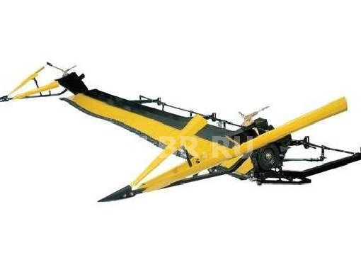
Задать все интересующие вопросы и заказать технику можно, связавшись с менеджером ЛБР АгроМаркет в вашем регионе.

